

〔自分の考え〕



観測３ ‣ 月の位置と形の変化を調べる

|  |
| --- |
| 〔目的〕継続的な観測により，同じ時刻に見られる月の位置と形の変化を確かめる。 |
| 〔準備〕□記録用紙　□懐中電灯　□磁針　□時計 |

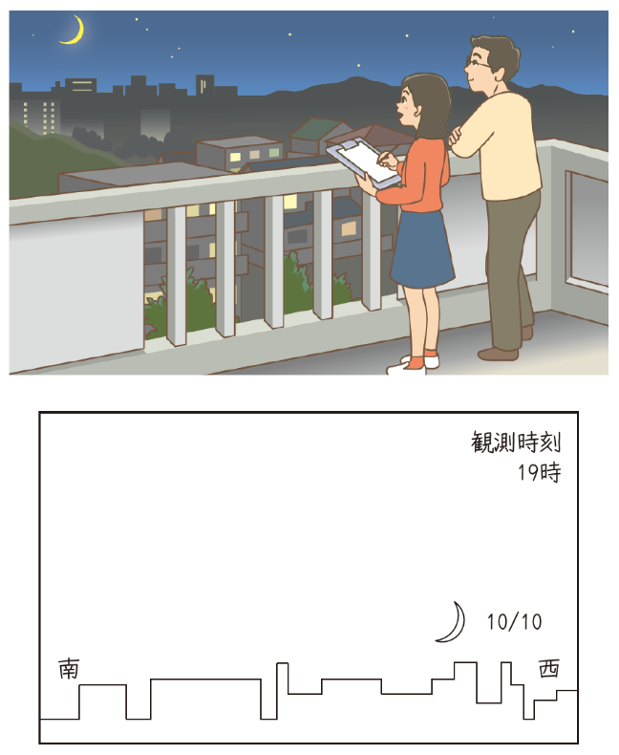

|  |  |
| --- | --- |
| ステップ１ | 観測場所を決める |

１　見晴らしのよい場所へ行き，磁針で東西南北の方位を確認する。

２　南を向き，東から西までの地上の風景や建物を記録する。

|  |  |
| --- | --- |
| ステップ２ | 月の位置と形を記録する |

３　夕方，西の空に三日月のような細い形の月が見られたら，月の位置と形，時刻を記録用紙に記録する。

　　（または，朝方，西の空に満月のような丸い形の月が見られたら，月の位置と形，時刻を記録用紙に記録する。）

４　次の日も，同じ時刻に観測し，月の位置と形，時刻を同じ用紙に記録する。

５　これを２週間ほど続ける。

・夜間の観測は必ず先生か保護者と一緒に行う。

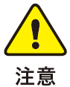

【結果の記録】

観測結果を整理する

２週間分の観測結果をもとに，同じ時刻に見られる月の位置や形に変化があるか，また，変化がある場合は規則性があるかどうかを考える。

|  |
| --- |
|  |

|  |  |
| --- | --- |
|  | ・同じ時刻に見られる月の位置は，日を追って，どのように変化していくか。 |
|  |
| ・同じ時刻に見られる月の形は，日を追って，どのように変化していくか。 |
|  |
|  | ・９時や15 時などの時刻で同じように観察したら，どのように変化していくだろうか。 |
|  |  |

〔他の人の考えや意見を記録しよう〕

＜memo＞